世界に歩みだした日本

＿＿組＿＿番　名前＿＿＿＿＿＿＿＿＿＿＿＿＿＿＿

1886年　ノルマントン号事件

和歌山県沖でノルマントン号が沈没した。その時、イギリス人船長が日本人の乗客を助けようとしなかったが、領事裁判権に従って日本の法律で裁けず、軽い罰を受けただけだった。

1880年代　製糸業と紡績業が盛んになり、各地で工場が建てられ、工業の近代化が進んだ。

1891年　足尾銅山鉱毒事件

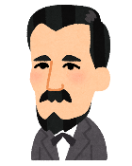銅山から出る有毒な煙や廃水によって、山林や田畑が枯れ、川魚に大きな被害をもたらす、日本で初めての公害事件が発生した。当時衆議院議員だった田中正造が被害を受けた人々を救うために力を尽くした。

1894年　領事裁判権の廃止に成功

外務大臣の陸奥宗光は、イギリスと交渉し条約の一部を改正した。

1902年　ロシアと対立を深めたイギリスと日英同盟を結んだ。

|  |  |  |
| --- | --- | --- |
| 日清戦争 | 戦争 | 日露戦争 |
| 朝鮮の支配をめぐり、日本と清（中国）が戦争を始めた | 原因 | 朝鮮と満州をめぐり、日本とロシアが戦争を始めた |
| 約２億円 | 戦費 | 約１５．２億円 |
| 下関条約 | 条約 | ポーツマス条約 |
| 日本が勝ち、多くの賠償金を得て、八幡製鉄所を建て、重工業を発展させた。 | 結果 | 日本が勝ったことで、国際的地位を高め、領地を得た。  しかし、賠償金がもらえず、国内では暴動が起き不満が高まった。  欧州の支配に苦しむアジアの国々を勇気づけた。 |

1910年　韓国併合

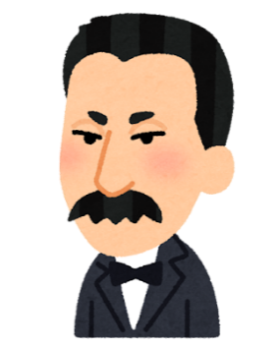朝鮮（韓国）を植民地にした。朝鮮の人々は、独立運動を行ったが軍隊に抑えられた。

1911年　関税自主権の回復

外務大臣の小村寿太郎がアメリカとの交渉の末、不平等条約を改正し、輸入品に対して関税がかけられるようになった。欧米諸国と対等な関係になった。

1914年　第一次世界大戦が起こる。

イギリスと同盟を結んでいたため、戦争に加わり勝利を収めた。

1918年　米騒動

第一次世界大戦で戦勝国となり、好景気となったため米の値段が高騰した。また、米商人の買い占めが始まり、全国で暴動が起きた。

1920年　女性運動

平塚らいてうや市川房枝らは、「新婦人協会」を設立し、女性の参政権や地位向上を目指し運動した。

1920年　国際連盟が発足

国際的な平和を導くことを目指し発足した。そこで、新渡戸稲造が事務次長を務めた

1922年　差別をなくす運動

「全国水平社」を結成し、差別をなくす運動に立ち上がった。

1925年　普通選挙制度が定められる。

納めた税金の額に関係なく、２５歳以上のすべての男子に選挙権を与えた。

明治・大正の科学者と文学者

|  |  |  |
| --- | --- | --- |
| 科学 | 北里柴三郎 | 破傷風の血清療法やペスト菌の発見 |
| 野口英世 | 黄熱病の研究 |
| 文学 | 夏目漱石 | 「吾輩は猫である」「坊ちゃん」 |
| 樋口一葉 | 「たけくらべ」「にごりえ」 |
| 与謝野晶子 | 「君死にたもふことなかれ」 |
| 正岡子規 | 柿くへば　鐘が鳴るなり　法隆寺 |